峨边彝族自治县毛坪镇人民政府

2025年部门预算

单位（签章）：峨边彝族自治县毛坪镇人民政府

2025年5月12日

目录
第一部分 毛坪镇人民政府概况
一、基本职能及主要工作
二、部门预算单位构成
第二部分 毛坪镇人民政府2025年部门预算表
一、部门收支总表
二、部门收入总表
三、部门支出总表
四、财政拨款收支预算总表
五、财政拨款支出预算表（部门经济分类科目）
六、一般公共预算支出预算表
七、一般公共预算基本支出预算表
八、一般公共预算项目支出预算表
九、一般公共预算“三公”经费支出预算表
十、政府性基金预算支出表
十一、政府性基金预算“三公”经费支出预算表
十二、国有资本经营预算支出表
十三、部门预算项目支出绩效目标表
十四、部门整体支出绩效目标表
十五、政府采购预算表
第三部分 毛坪镇人民政府2025年部门预算情况说明
第四部分 名词解释

峨边彝族自治县毛坪镇 人民政府概况

一、基本职能及主要工作
（一）职能简介：1.毛坪镇党委的职能：宣传和执行党的路线、方针、政策和执行党中央、上级组织和本组织的决议．发挥党组织的战斗堡垒和党员的先锋模范作用，支持和协助行政负责人完成本单位所担负的任务；组织党员认真学习马克思列宁主义、毛泽东思想、邓小平理论和党的路线、方针、政策以及决议，学习科学文化和业务知识；对党员进行严格管理，督促党员履行义务，保障党员权利不受侵犯；对党员进行监督，严格执行党的纪律，加强党风廉政建设，坚决同腐败现象作斗争；做好机关工作人员的思想政治工作，推进机关社会主义精神文明建设。了解反映群众意见，维护群众的正当利益，帮助群众解决实际困难；对入党积极分子进行教育培养和考察，做好发展党员工作；协助党组织管理机关党组织和群众组织的干部，配合干部人事部门对机关行政领导干部进行考核和民主评议；对机关行政干部的任免、调动和奖惩提出意见和建议；领导机关工会、共青团、妇联等群众组织，支持这些组织依照各自的章程独立负责地开展工作；按照党组织的隶属关系，领导直属单位的工作。
2、毛坪镇政府职能：宣传落实好党的路线、方针、政策和国家的法律法规，稳定农村基本经济制度，坚持依法行政，推进政务公开，加强对村民委员会的指导，培养提高村民委员会自治能力；科学制定发展规划，营造农村经济发展环境，加强农村市场监督，培育提高市场功能，搞活市场流通，推广农业技术，完善农业社会化服务体系，引导农民发展现代农业，调整产业结构，加强农村劳动力技能培训，引导农村劳动力转移和就业，不断提高社会主义新农村建设水平；要坚持“立党为公、执政为民”，紧紧围绕实现和维护群众利益开展工作。突出解决人民群众最关心、最直接、最现实的利益问题。要加强和巩固农村基层政权建设和民主法治建设，加强社会治安综合治理，加强对突发事件的预警和管理，建立健全各种应急机制，加强民事纠纷调解，化解农村社会矛盾，开展农村扶贫和社会救助，切实保障农民合法权益，维护农村社会稳定；加强民政、教育、科技、文化、卫生、计划生育、安全生产、劳动保障和乡村规划等社会管理，加强社会主义精神文明建设，做好防灾减灾工作。加强环境保护，努力改善农村人居环境，不断提高农村人口素质和农民生活质量；进一步发展和完善农业社会服务体系，引导各类协会和农村专业合作经济组织发展并充分发挥其作用，发展农村社会公益事业和集体公益事业，加强农村基础设施建设，增加公益产品，提供政策、科技、市场信息和社会救济、救助服务，及时向上级党委．政府反映社情民意，进一步密切党和政府与人民群众的关系。
毛坪镇事业单位主要承担公益性职能：计划生育技术服务、宣传咨询、人员培训和药具发放；农林牧业生产中关键技术和新品种、新农机的引进、实验、示范；农作物和林木病虫害、动物疫病及农业灾害的监测、预报防治和处置；农作物苗情监测和农牧产品生产过程中的质量安全检查、监测和强制性检验；农业资源、林业资源、农业生态环境和农业投入品使用监测；农业公共信息和培训教育服务；小型水利工程及病害水库的整治；水资源管理和防汛抗旱技术服务；水土保持的预防及水土流失的治理；农机安全检查和事故的预防、报告及处理；乡村机耕道德规划、建设；承担农村低保、农村医疗救助、农村医疗合作保险的组织实施及初步审核；城镇登记失业人员和农村劳动力转移就业人员的社会化管理服务；广播电视“村村通”工程的建设、运行、维护和节目的安全播出；制订年度农村公益性文化项目实施计划；开展多种形式的文娱体育活动和宣传教育活动。

（二）2025年重点工作任务介绍：
2025年，我镇将立足打造“农村一二三产业融合发展示范镇”，抢抓新机遇，厚植新优势，打造新动能，高标高效推动全年工作。
一是加快产业融合发展。依托“一核一环五组团”建设，立足全县竹笋深加工生产线、广益猕猴桃特色品牌、万亩羊角菜种植和年过万生猪出栏量等特色优势，做优高山果蔬、生猪等特色农产品。抢抓大渡河绿廊百里骑游道提档升级机遇，大力培育休闲创意农业、乡村民宿酒店、生态农家乐。全力服务保障茶园坪砂石骨料基地等重点项目建设，努力打造“西南最大的玄武岩生产基地”上游基地。
二是抓牢守住底线任务。健全完善镇、村两级田长制制度，落实耕地数量、质量、生态“三位一体”保护，坚决遏制耕地“非农化”、防止耕地“非粮化”。因村施策、因地制宜，鼓励和支持农户扩大粮食播种面积。健全防返贫致贫动态监测和帮扶机制，压紧压实镇村组干部、驻村工作队、帮扶部门、帮扶干部“四方责任”，及时化解各类风险隐患，守住不发生规模性返贫底线。
三是统筹其他重点工作。强化责任落实，持续抓好粮食安全、食品安全、森林防灭火、安全生产、生态环境保护和耕地保护工作。扎实推进主题实践活动，深入推进思想大洗礼、问题大查摆、作风大提升，不断提升党组织凝聚力和战斗力。深入推进党建引领“我为群众办实事”专项行动，不断深化“德古工作法”“亲情工作法”，及时排查化解各类矛盾纠纷，解决群众急难愁盼问题，全力维护社会大局和谐稳定。
二、部门预算单位构成
毛坪镇人民政府预算单位1个，其中：行政单位1个，事业单位0个。
毛坪镇人民政府总编制40名，其中：行政编制20名，工勤编制0名，事业编制20名。在职人员总数34名，其中：行政20名，工勤0名，事业14名。离休0名。

峨边彝族自治县毛坪镇人民政府2025年部门预算表

- 部门收支总表（公开表1） 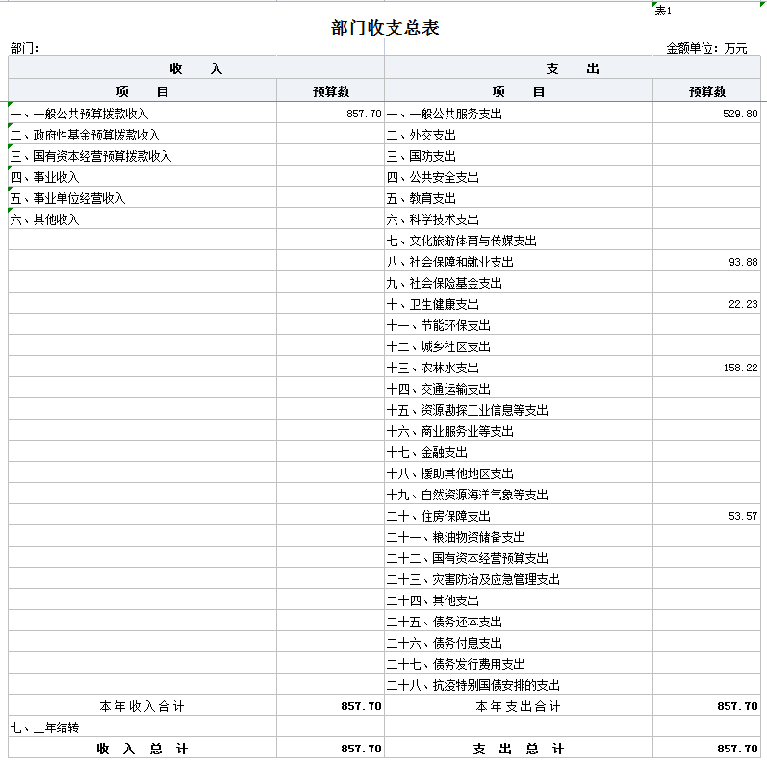

部门收入总表（公开表1-1）

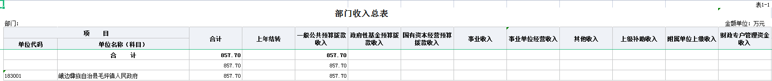

三、部门支出总表（公开表1-2）
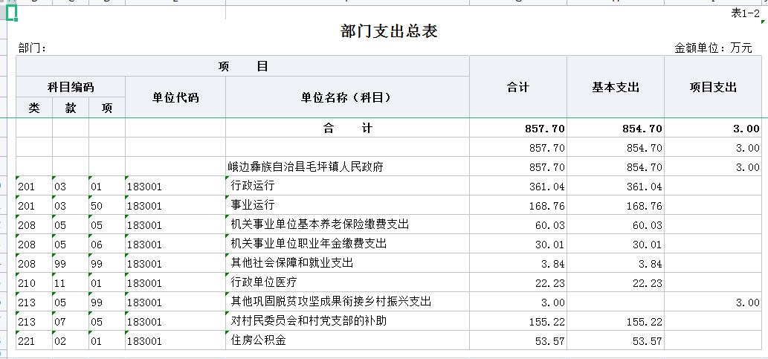

四、财政拨款收支预算总表（公开表2）

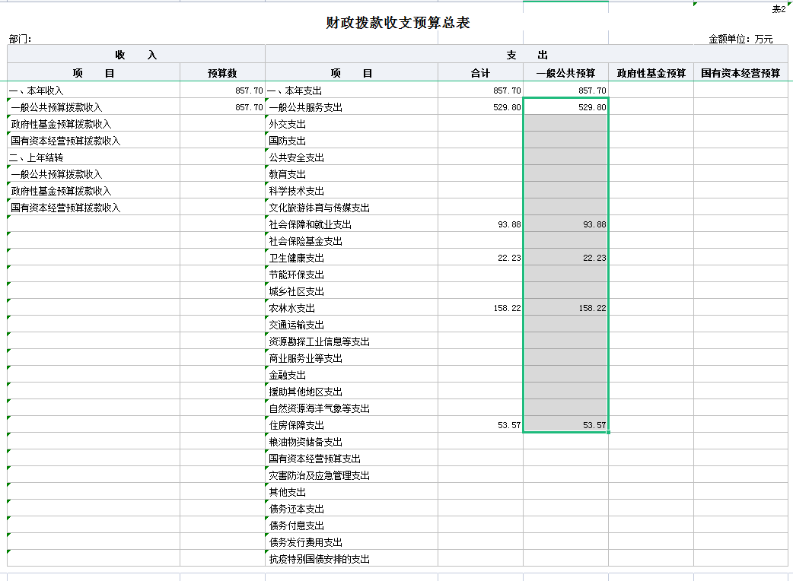

五、财政拨款支出预算表（部门经济分类科目）
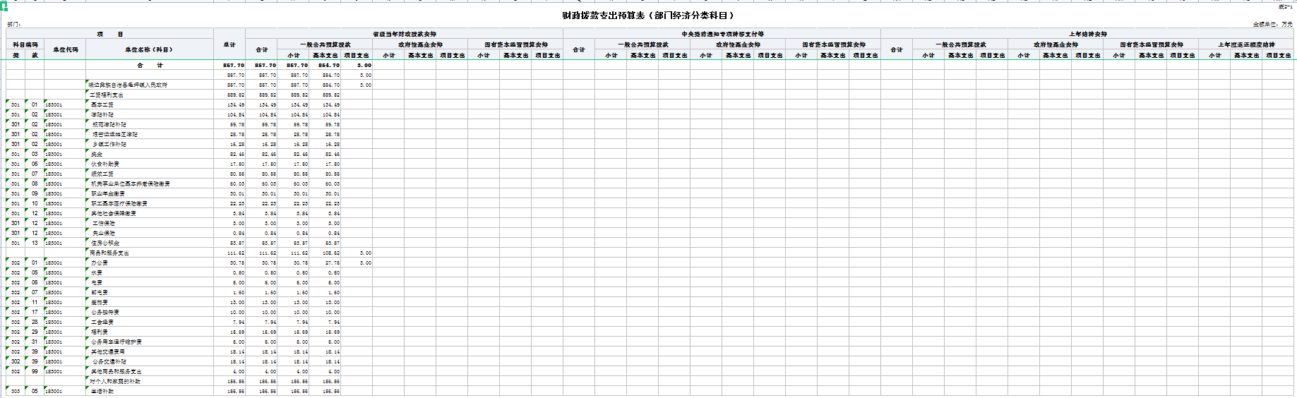

六、一般公共预算支出预算表
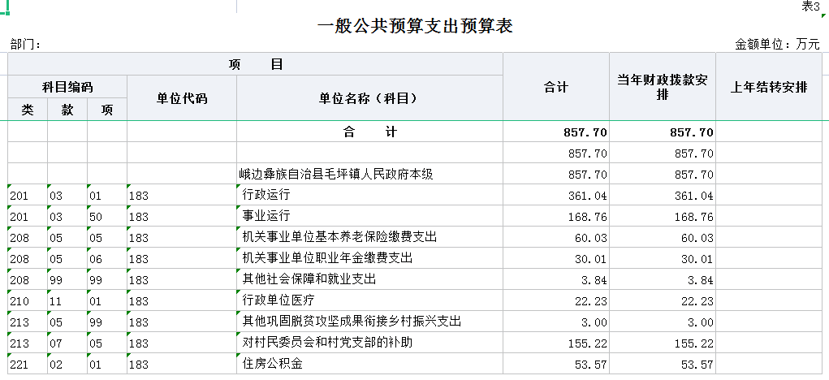

七、一般公共预算基本支出预算表
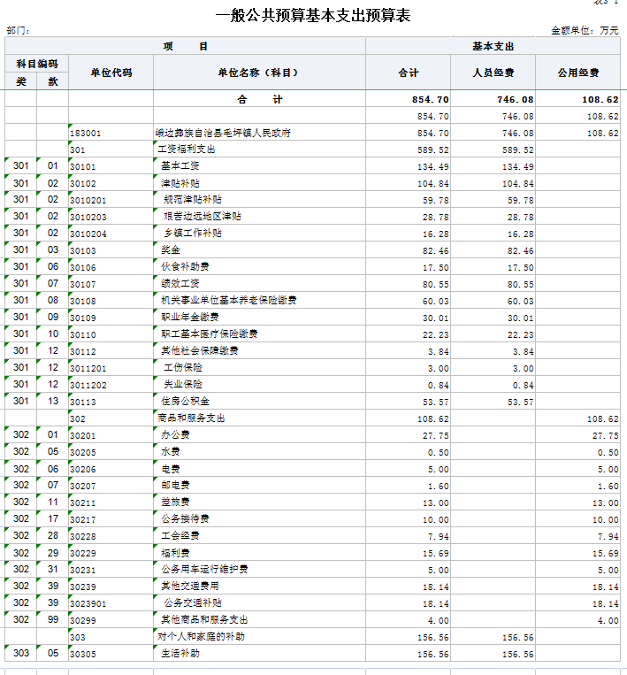

一般公共预算项目支出预算表

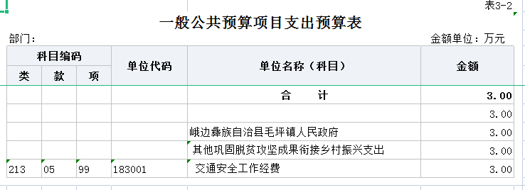

九、一般公共预算“三公”经费支出预算表

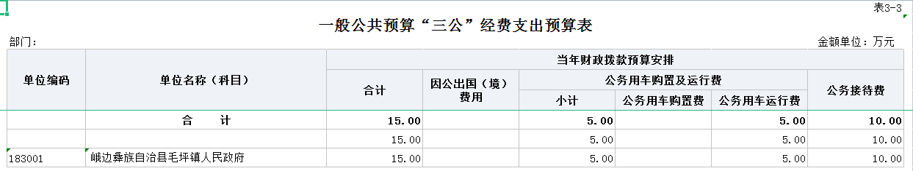

十、政府性基金预算支出预算表
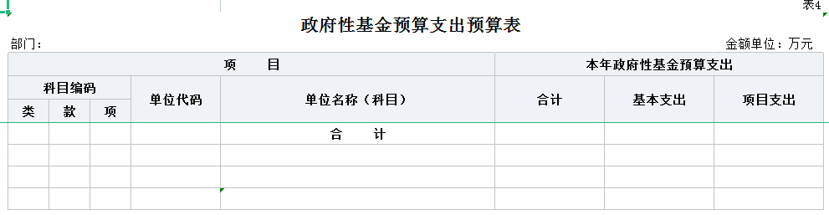

十一、政府性基金预算“三公”经费支出预算表
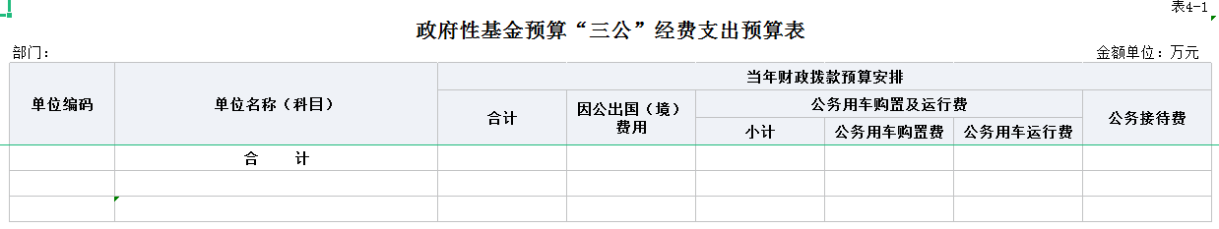

十二、国有资本经营预算支出预算表
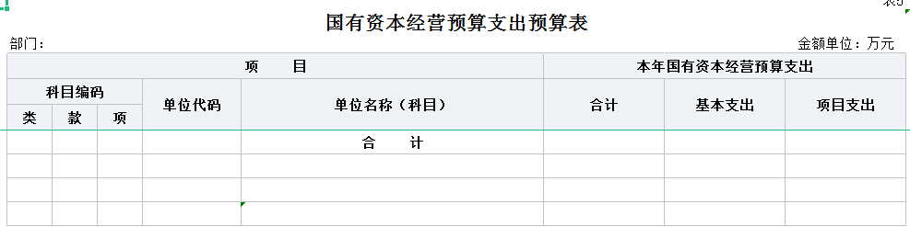

十三、部门预算项目支出绩效目标表（2025年度）
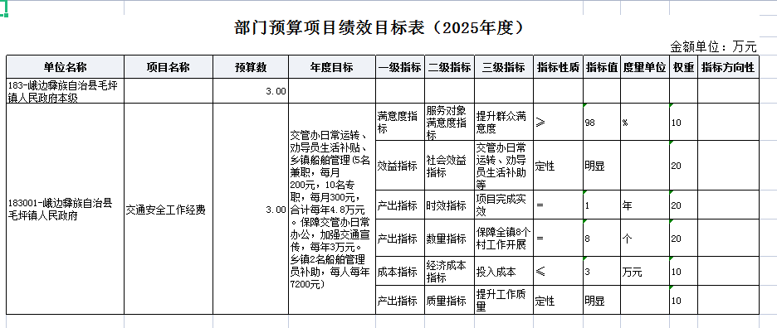

十四、部门整体支出绩效目标表
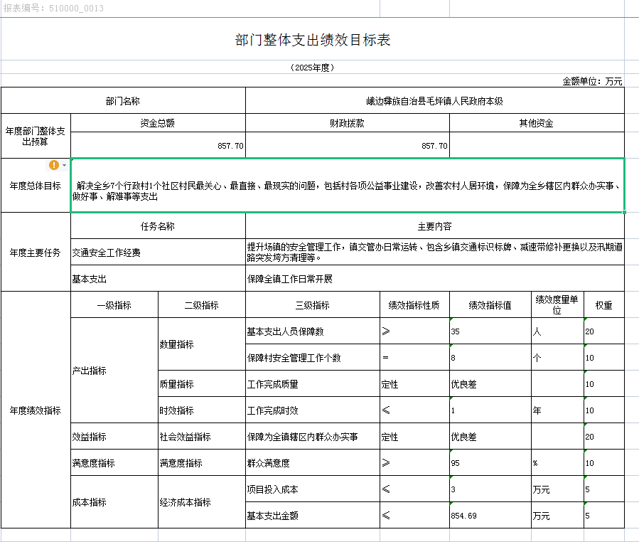

十五、政府采购预算表
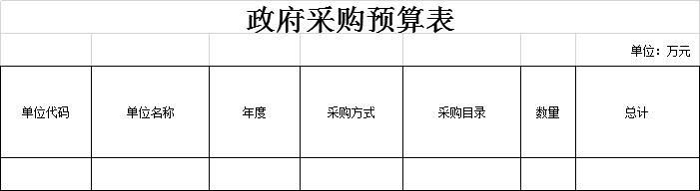

峨边彝族自治县毛坪镇人民政府2025年部门预算情况说明

一、收支预算情况说明
按照综合预算的原则，毛坪镇人民政府所有收入和支出均纳入部门预算管理。收入包括：一般公共预算拨款收入；支出包括：一般公共服务支出、社会保障和就业支出、卫生健康支出、住房保障支出。毛坪镇人民政府2025年收支总预算857.7万元，比2024年收支预算总数增加3.72万元，主要是由于人员增加，医疗保险、养老保险等经费预算增加。
（一）收入预算情况
毛坪镇人民政府2025年收入预算857.7万元，其中：一般公共预算拨款收入857.7万元，占100%。
（二）支出预算情况
毛坪镇人民政府2025年支出预算857.7万元，其中：基本支出854.7万元，占99.6%；项目支出3万元，占0.4%。

二、财政拨款收支预算情况说明
毛坪镇人民政府2025年财政拨款收支预算总数857.7万元，比2024年财政拨款收支预算总数853.98万元增加3.72万元，主要原因是人员增加，人员经费增加，总预算增加。收入包括：本年一般公共预算拨款收入857.7万元、本年政府性基金预算拨款收入0万元；支出包括：一般公共服务支出529.80万元、社会保障和就业支出93.88万元、卫生健康支出22.23万元，住户保障支出53.57万元，农林水支出158.22万元。
三、一般公共预算当年拨款情况说明
（一）一般公共预算当年拨款规模及变化情况。
毛坪镇人民政府2025年一般公共预算当年拨款857.7万元，较上年预算数增加3.72万元，主要原因是人员增加，人员经费增加形成总预算增加。
（二）一般公共预算当年拨款结构情况。
一般公共服务支出529.80万元，占61.7%；社会保障和就业支出93.88万元，占10.9%；医疗卫生与计划生育支出22.23万元，占2.6%；住房保障支出53.57万元，占6.3%；农林水支出158.22万元，占18.5%。
（三）一般公共预算当年拨款具体使用情况。
1.一般公共服务（类）政府办公室及相关机构事务（款）行政运行（项）：2025年预算数为361.04万元，主要用于：机关及参公管理事业单位正常运转的基本支出，包括基本工资、津贴补贴等人员经费以及办公费、印刷费、水电费等日常公用经费。
2.一般公共服务（类）政府办公室及相关机构事务（款）事业运行（项）：2025年预算数为168.76万元，主要用于：机关及参公管理事业单位开展财政综合业务、预决算编审等未单独设置项级科目的专门性财政管理工作的项目支出。
3.社会保障和就业（类）行政事业单位养老支出（款）机关事业单位基本养老保险缴费支出（项）：2025年预算数为60.03万元，主要用于：实施养老保险制度后，部门按规定由单位缴纳的基本养老保险费支出。
4.社会保障和就业（类）行政事业单位职业年金支出（款）机关事业单位职业年金缴费支出（项）：2025年预算数为30.01万元，主要用于：实施养老保险制度后，部门按规定由单位缴纳的职业年金支出。
5.社会保障和就业（类）其他社会保障和就业支出（款）其他社会保障和就业支出（项）：2025年预算数为3.84万元，主要用于：用于除上述之外的其他社会保障和就业支出。
6.医疗卫生与计划生育（类）行政事业单位医疗（款）行政单位医疗（项）：2025年预算数为22.23万元，主要用于：机关及参公管理事业单位基本医疗保险缴费支出。
7.农林水支出（类）扶贫（款）一般行政管理事务（项）：2025年预算数为3万元，主要用于：行政单位未单独设置项级科目的其他项目支出。
8.农林水支出（类）农村综合改革（款）对村民委员会和村党支部的补助（项）：2025年预算数为155.22万元，主要用于：对村民委员会和村党支部的补助支出，以及支持建立县级基本财力保障机制安排的村级组织运转奖补资金。
9.住房保障（类）住房改革支出（款）住房公积金（项）：2025年预算数为53.57万元，主要用于：部门按人力资源和社会保障部、财政部规定的基本工资和津贴补贴以及规定比例为职工缴纳的住房公积金支出。

四、一般公共预算基本支出情况说明
毛坪镇人民政府2025年一般公共预算基本支出854.7万元，其中：
人员经费746.08万元，主要包括：基本工资、津贴补贴、奖金、伙食补助费、社会保险缴费、绩效工资、机关事业单位基本养老保险缴费、工会经费、福利费、职业年金缴费、住房公积金、其他对个人和家庭的补助支出。
公用经费108.62万元，主要包括：办公费、水费、电费、差旅费、工会经费、福利费、公务用车运行维护费、其他交通费、其他商品和服务支出。
五、政府性基金预算支出规模及变化情况说明
2025年，毛坪镇人民政府政府性基金预算支出0万元。
六、国有资本经营预算支出规模及变化情况说明
2025年，毛坪镇人民政府国有资本经营预算支出0万元。

七、社会保险基金预算支出规模及变化情况说明
2025年，毛坪镇人民政府社会保险基金预算支出0万元。

八、“三公”经费预算安排情况说明
毛坪镇人民政府2025年“三公”经费预算数15元，较上年“三公”经费预算数（增加）0.8万元。其中财政拨款安排“三公”经费15万元。因公出国（境）经费0万元，公务接待费10万元，公务用车购置及运行维护费5万元。
1.因公出国（境）经费较上年预算持平。主要原因是2025年和2024年均无因公出国（境）费用支出。
2.公务接待费较上年预算增加0.8万元，上升0.8%。主要原因是机构人员数量增多，随着职能扩展，需要与更多外部单位沟通合作。
2025年公务接待费计划用于上级部门来我镇调研指导工作和各乡镇来我单位交流学习等。
3.公务用车购置及运行维护费较上年预算增加0万元，上涨0%。
单位现有公务用车1辆，其中：越野车1辆。
2025年安排公务用车运行维护费5万元，用于公务用车燃油、维修、保险及其他车辆支出。

九、其他重要事项的情况说明
（一）机关运行经费。
按照《关于印发〈地方预决算公开操作规程〉的通知》（财预〔2016〕143号），部门机关运行经费是指各部门的公用经费，包括办公及印刷费、邮电费、差旅费、会议费、福利费、日常维修费及一般设备购置费、办公用房水电费、公务用车运行维护费以及其他等费用。毛坪镇人民政府2025年履行一般行政管理职能，合计108.62万元。
（二）政府采购情况。
2025年，毛坪镇人民政府安排政府采购预算0万元，较上年预算持平。
（三）国有资产占有使用情况。
按照资产管理与预算管理相结合的要求，单位资产2777.75万元，其中：共有车辆1辆，单位价值200万元以上大型设备0台（套）。
2024年，年部门预算未安排购置车辆及单位价值200万元以上大型设备。
（四）绩效目标设置情况。
2025年，毛坪镇人民政府按要求实行绩效目标管理，部门整体绩效目标涉及预算安排857.7万元，其中编制了项目绩效目标的预算3万元，主要是交通安全工作经费项目等。

峨边彝族自治县毛坪镇人民政府

2024年部门预算名词解释

（一）财政拨款收支情况：是指一般公共预算、政府性基金预算、国有资本经营预算拨款收支情况。
（二）财政拨款收入：指县级财政当年拨付的资金。
（三）事业收入：指事业单位开展专业业务活动及辅助活动所取得的收入。
（四）事业单位经营收入：指事业单位在专业业务活动及其辅助活动之外开展非独立核算经营活动取得的收入。
（五）其他收入：指除上述“一般公共预算拨款收入”“事业收入”“事业单位经营收入”等以外的收入。主要是利息收入、国有资产出租收入等。
（六）上年结转：指以前年度安排、结转到本年仍按原规定用途继续使用的资金。
（七）社会保障和就业（类）行政事业单位养老支出（款）事业单位离退休（项）：指事业单位开支的离退休经费。
（八）社会保障和就业支出（类）行政事业单位养老支出（款）行政单位离退休（项）：指行政单位（包括实行公务员管理的事业单位）开支的离退休经费。
（九）社会保障和就业支出（类）行政事业单位养老支出（款）机关事业单位基本养老保险缴费支出（项）：指机关事业单位实施养老保险制度由单位缴纳的基本养老保险费的支出。
（十）社会保障和就业支出（类）行政事业单位养老支出（款）机关事业单位职业年金缴费支出（项）：指机关事业单位实施养老保险制度由单位缴纳的职业年金的支出（含职业年金补记支出）。
（十一）社会保障和就业支出（类）其他社会保障和就业支出（款）其他社会保障和就业支出（项）：指除上述项目以外的其他用于社会保障和就业方面的支出。
（十二）卫生健康支出（类）行政事业单位医疗（款）行政单位医疗（项）：指财政部门安排的行政单位（包括实行公务员管理的事业单位）基本医疗保险缴费经费，未参加医疗保险的行政单位的公费医疗经费，按国家规定享受离休人员、红军老战士待遇人员的医疗经费。
（十三）卫生健康支出（类）行政事业单位医疗（款）事业单位医疗（项）：指财政部门安排的事业单位基本医疗保险缴费经费，未参加医疗保险的事业单位的公费医疗经费，按国家规定享受离休人员待遇的医疗经费。
（十四）卫生健康支出（类）行政事业单位医疗（款）公务员医疗补助（项）：指财政部门安排的公务员医疗补助经费。
（十五）住房保障支出（类）住房改革支出（款）住房公积金（项）：指行政事业单位按人力资源和社会保障部、财政部规定的基本工资和津贴补贴以及规定比例为职工缴纳的住房公积金。
（十六）基本支出：指为保障机构正常运转，完成日常工作任务而发生的人员支出和公用支出。
（十七）项目支出：指在基本支出之外为完成特定行政任务或事业发展目标所发生的支出。
（十八）“三公”经费：纳入预算管理的“三公”经费，是指部门安排的因公出国（境）费、公务用车购置及运行费和公务接待费。其中，因公出国（境）费反映单位公务出国（境）的国际旅费、国外城市间交通费、住宿费、伙食费、培训费、公杂费等支出；公务用车购置及运行费反映单位公务用车车辆购置支出（含车辆购置税、牌照费）及单位按规定保留的公务用车燃料费、维修费、过路过桥费、保险费、安全奖励费用等支出；公务接待费反映单位按规定开支的各类公务接待（含外宾接待）支出。

